*Метрики*

Группа 1 : Требования

**Тестовое покрытие требований: $\frac{Кол-во тестов}{Кол-во требований}$**

Garage:

*Кнопка Add: $\frac{5}{4}=1,25$*

*Формы для заполнения*: $\frac{7}{6}=1,25$

Регистрация:

*Поле Name/Surname: $\frac{7}{2}=3,5$*

*Поле Email: $\frac{7}{4}=1,75$*

*Поля Password: $\frac{10}{4}=2,5$*

*Кнопка Register: $\frac{5}{3}=1,67$*

Результат:

Исходя из данных вычислений мы можем наблюдать что результаты имеют среднее значение и значение выше среднего, что говорит нам о том что требования покрываются достаточным кол-вом тестов

Группа 2 : Качество разрабатываемого продукта

**Плотность дефектов: $\frac{Кол-во дефектов в модуле}{Общее кол-во дефектов}$**

Garage:

*Кнопка Add: $\frac{0}{14}=0$*

*Форма для заполнения*: $\frac{3}{14}=0,214$

*Исследовательский модуль*: $\frac{2}{14}=0,143$

Регистрация:

*Поле Name/Surname: $\frac{1}{14}=0,07$*

*Поле Email: $\frac{4}{14}=0,29$*

*Поля Password: $\frac{4}{14}=0,29$*

*Кнопка Register: $\frac{0}{14}=0$*

**Результат:**

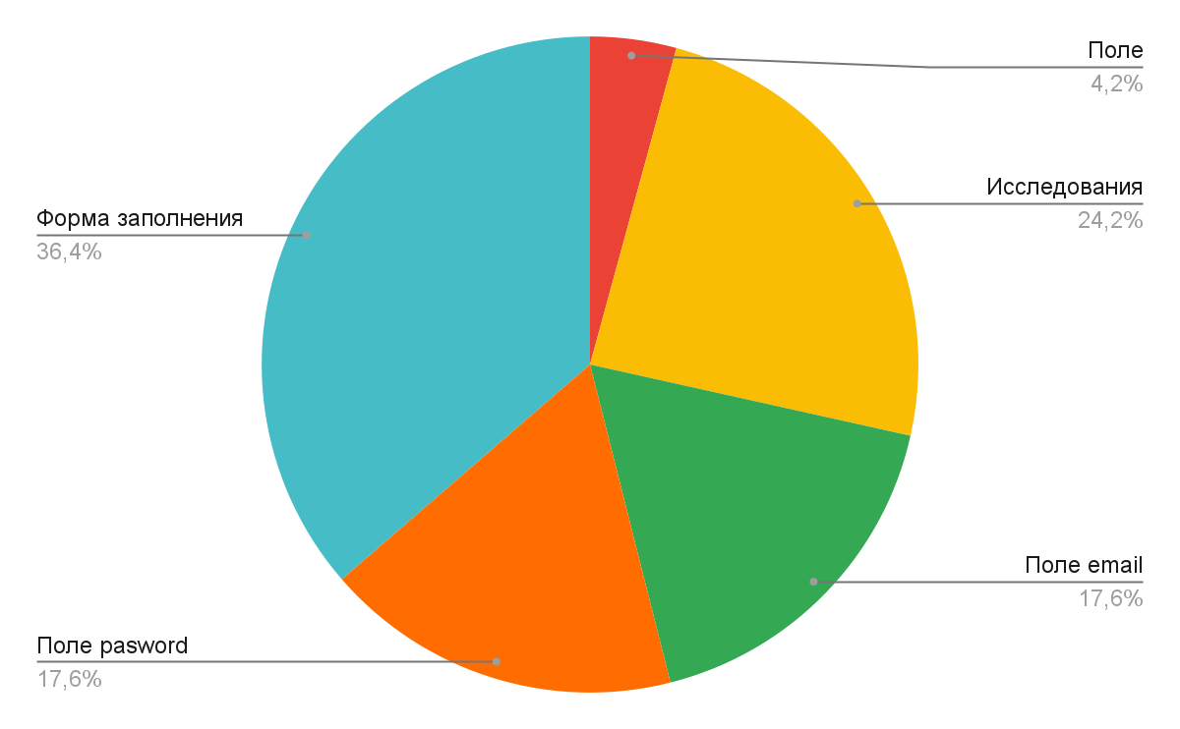

Исходя из расчетов мы можем видеть какая часть ПО является наиболее проблемной и куда нам нужно обратить больше внимания чем ранее, таковыми являются формы для заполнения ( 36,4% ), ошибки найденные при помощи исследовательского тестирования ( 24,2% ), поля регистрации Email и Password ( 17,6 % ) и поля Name и Surname ( 4,2%)

Группа 3 : Качество работы команды тестирования

**Коэффициент ошибок пропущенных на продуктив:**

$\frac{Кол-во ошибок обнаруженных после выпуска релиза}{Общее кол-во ошибок обнаруженных до и после релиза}=\frac{5}{16}=0,3$

*За кол-во обнаруженных ошибок после выпуска релиза принято значение кол-ва ошибок найденных в форме Garage

*За общее кол-во ошибок обнаруженных до и после релиза принято значение учитывающее ошибки обнаруженные в форме регистрации данного сайта

( <https://qauto2.forstudy.space> )

**Результат** : Качество работы команды тестирования удовлетворяющие, но есть к чему стремиться))

**Точность оценки времени:**

$\frac{Оценочное время работы}{Фактическое время работы}=\frac{315 (мин)}{215(мин)}=1, 46$

**Результат:** Было заложено больше времени на некоторые процессы, чем оказалось нужно

( но мы об этом никому не скажем =) )